新北市中和區積穗國民小學108學年度第一學期二年級期中評量試卷
數學科 二年 班 座號： 姓名：姓名：

一、填填看：(36分)
- 按照順序填填看。
(1)109→( )→111→112→( )
(2)105→115→( )→( )→145
(3)200→( )→180→170→( )
(4)135→140→( )→150→( )
(5)166→( ) →( )→172→174
2.把下面的數，從大到小排出來。
101 162 138 193
( ) > ( ) > ( ) > ( )
3.寫出數字或讀法
(1) 一百二十八( ) (2)一百五十( )
(3) 一百一十一( ) (4)一百零二( )
(5)118讀作( )
4.在大的數的( )裡打✓，小的打
(1)176( )，167( ) | (2)150( )，161( )
5.在□裡填入＞或＜
(1) 130 □ 103 (2) 167 □171
6.用100 、⑩、①畫畫看。
(1)156元 | (2)139元
7.看數字回答問題
80 128 8 185 148
個位是8的數字有 ( )、( )、( )
8. 想一想，填一填
(1)沛青的零用錢比115元少10元，
沛青有( )元。
(2) 138是1個百、( )個十和
( )個一合起來的。
(3)1個百、9個十和0個一，合起來
是( )。
(4)168中6在( )位，1在百位，
8在( )位。
二看圖回答：(14分)
- 兩枝鉛筆各長幾公分？在比較長的 □中打✓，小的打
□(１)ㄅ鉛筆長（ ）公分。
□(２)ㄆ鉛筆長（ ）公分。
2. 繩子有多長？
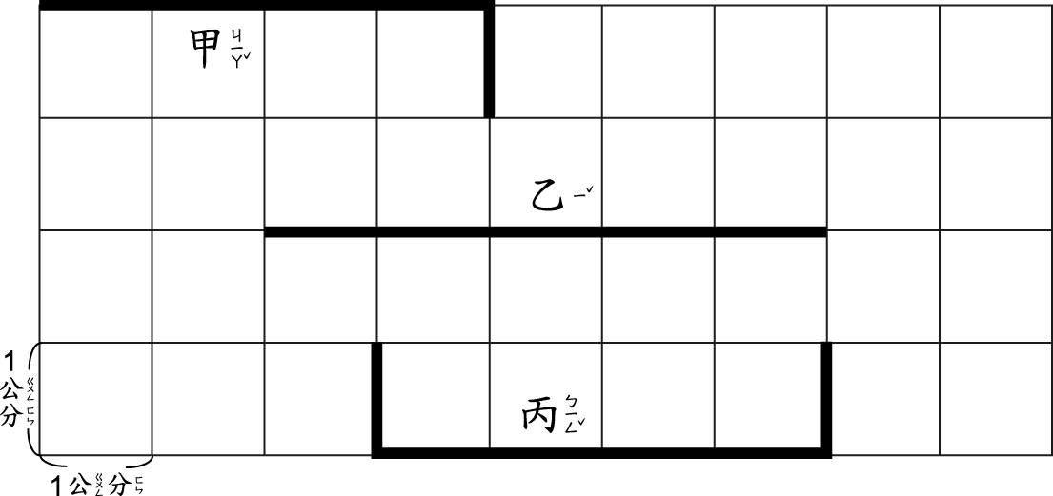
甲繩長（ ）公分
乙繩長（ ）公分
丙繩長（ ）公分
3.一個  長 1 公分，下面的物品
各有多長？
(１)橡皮擦長（ ）公分。

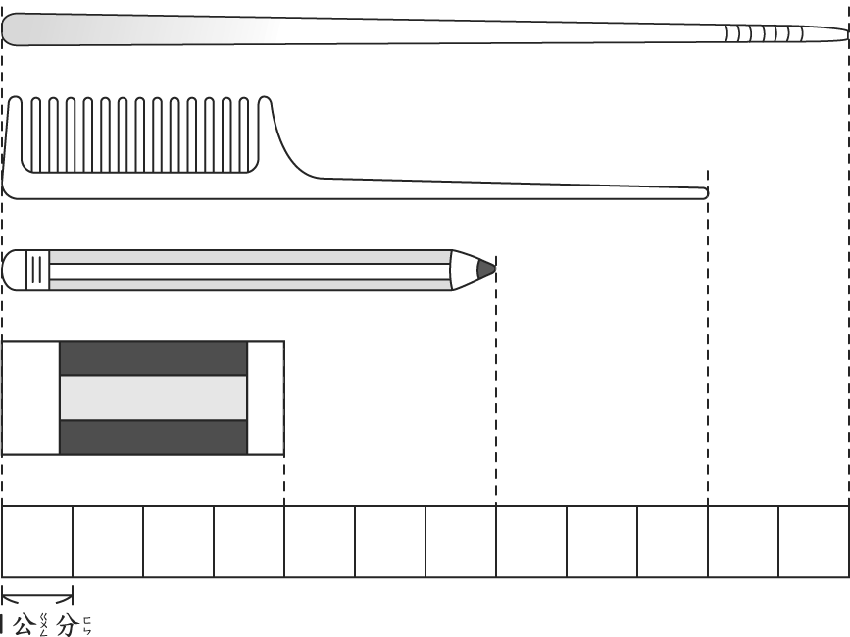
(２)鉛筆長（ ）公分。
(３)梳子長（ ）公分。
(４)筷子長（ ）公分。
4.
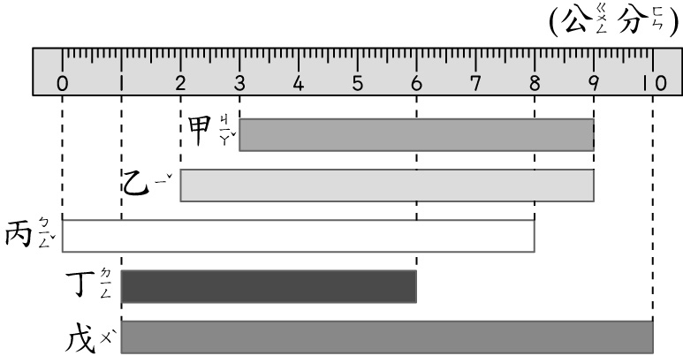
(1)最長的是( ) (填代號)
(2)最短的是( ) (填代號)
(3)最長和最短差( )公分
三、從起始線畫畫看：( 4分)
1.用尺畫出6公分的直線
l
2.用尺畫出2公分的直線
l
四、量量看，大約是多長？(6分)
ㄇ
ㄅ

ㄆ
(1)ㄅ大約長( )公分。
(2)ㄆ大約長( )公分。
(3)ㄇ大約長( )公分。

五、寫出算式，用直式算答案，
並驗算(40分)
1.花店上午賣了24朵，下午比上午多賣15朵，下午賣幾朵？

【算式】：

【直式】

答： ( )
2.子涵有82元，想買果凍，不夠28元，果凍要多少元？
【算式】：

【直式】

答： ( )
3.跳舞時，26位小朋友排成一排，孜云排在第8位，她後面還有幾位？
【算式】：
【直式】 【驗算】

答： ( )
4.一顆皮球36元，晨妤買了一顆，剩下18元，她原有幾元？
【算式】： 【直式】

答： ( )
5. 奕帆有70顆彈珠，秉融比他少32顆，秉融有幾顆彈珠？
【算式】：
【直式】 【驗算】

答： ( )

